FACULDADE DE TECNOLOGIA DE SÃO JOSÉ DOS CAMPOS
Professor Jessen Vidal

CURSO SUPERIOR DE TECNOLOGIA EM
GESTÃO DA PRODUÇÃO INDUSTRIAL

Nome do Aluno

RA: XXXXXXX

ESTÁGIO SUPERVISIONADO REALIZADO NA EMPRESA
Nome da Empresa

SÃO JOSÉ DOS CAMPOS
202X
Nome do Aluno

ESTÁGIO SUPERVISIONADO REALIZADO NA EMPRESA
Nome da Empresa

Relatório de estágio apresentado à Faculdade de Tecnologia de São José dos Campos Professor Jessen Vidal como parte dos requisitos necessários para cumprimento do estágio obrigatório do Curso Superior de Tecnologia em Gestão da Produção Industrial.

SÃO JOSÉ DOS CAMPOS
202X
SUMÁRIO

- PLANO DE ESTÁGIO 03
1.1- Apresentação do Aluno 03
1.2- Apresentação da Empresa 03
1.3- Apresentação do Supervisor de estágio da empresa 03

2 – A EMPRESA 04
2.1- Apresentação da Empresa 04
2.2- Organogramas do departamento de Estágio 05
2.3- Descrição da área de estágio 05
2.4- Atividades desenvolvidas 06
2.5- Competências desenvolvidas 06

3- DECLARAÇÃO DE ESTÁGIO 07

4- CONCLUSÃO 08

5- ANEXO 09

6- AVALIAÇÃO DO ESTAGIÁRIO 10

1-PLANO DE ESTÁGIO

  - – Identificação do aluno
Nome:
RA nº:
Curso: Tecnologia em Gestão da Produção Industrial
Turno: Noturno
Endereço:
Bairro:
Cidade:
CEP:
Tel.:

  - – Identificação da empresa
Nome:
Endereço:
Bairro:
Cidade:
CEP:
Tel./Fax.:
E-mail:

1.3- Identificação do supervisor de estágio na empresa
Nome:
Cargo:
Setor:
Tel.:
E-mail:

2- A EMPRESA
2.1 – Apresentação da empresa

A empresa XYZWK tem uma equipe de 6 funcionários, exerce a atividade empresarial no ramo de desenvolvimento, comercialização, representação, distribuição de ... destinados a diversas aplicações, assim como a assistência técnica.... para empresas em geral.
Fundada em XXXX a empresa iniciou suas atividades (contar um pouco da história da empresa.

2.2- Organograma do departamento de estágio

O organograma apresentado na Figura 1 apresenta os departamentos da empresa XYZWK.
Figura 1: Organograma do departamento de estágio
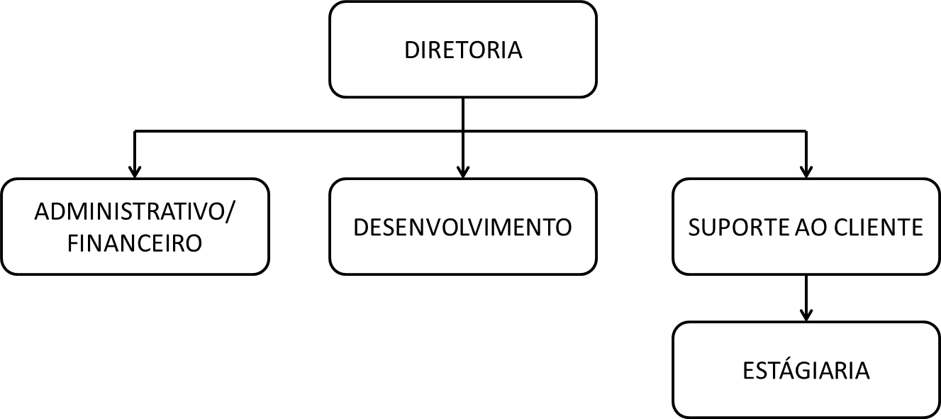
O organograma acima demostra a hierarquia da empresa, começando pelo diretor Sr., o setor de Suporte ao Cliente, onde a área de estágio estava direcionada, o setor administrativo/financeiro e o de desenvolvimento.

- Descrição da área de estágio
O estágio foi realizado no setor de .... Contar um pouco sobre a área e as atividades.
2.4- Atividades desenvolvidas pelo estagiário
As atividades realizadas durante o período de estágio foram:
1
2
3
4
5
......
As atividades acima descritas foram realizadas ao decorrer do estágio, respeitando a prioridades de cada uma.
As matérias relacionadas as atividades desenvolvidas durante o estágio foram: Administração Geral, Gestão de Equipes, Custos e Tarifas Logísticos e Tecnologia da Informação Aplicada à Logística.

Verificar Competências gerais e Específicas.

2.5 - Competências desenvolvidas:
2.5.1 – Competências Gerais: (Escolher no mínimo 3 condizentes com o estágio realizado)
- Viabilizar execução de metas operacionais;
- Organizar operações de serviços;
- Controlar execução de produção e serviços;
- Executar programas e normas de qualidade;
- Projetar a organização da produção (layout);
- Coordenar atividades gerenciais;
- Dirigir atividades de produção;
- Definir política de logística de suprimentos;
- Pesquisar e viabilizar novos mercados;
- Participar das definições estratégicas para investimento e venda de ativo;
- Administrar recursos humanos e conhecer novas tecnologias de produção.
2.5.2 – Competências Específicas: (Escolher no mínimo 3 condizentes com o estágio realizado)
- Desenvolver visão sistêmica da gestão das empresas, em todas as funções: marketing, custos, sistemas de informações, estatística, etc.
- Compreender a Produção como parte da estratégia corporativa.
- Estudar e viabilizar novas formas de produção (Lean Production).
- Atuar na otimização e racionalização dos processos produtivos, com o uso da tecnologia da informação, para aumento da produtividade;
- Utilizar planejamento para bem executar, controlar e avaliar procedimentos dos ciclos de pessoal, materiais e seu sistema de armazenamento, transporte e distribuição;
- Analisar, estruturar e sintetizar informações das áreas de produção, vendas e custos;
- Lidar com pessoas, desenvolvendo habilidades de trabalho em equipe, de comunicação e de negociação visando à autonomia para tomada de decisão.
- Diagnosticar cenários visando o estabelecimento de um empreendimento (negócio).
- Analisar a viabilidade econômico-financeira da implantação de empreendimentos.
- Articular os conhecimentos, alinhando a teoria com a prática vivenciada, para a tomada da melhor decisão ou fazer o encaminhamento mais adequado.
- Avaliar os impactos ambientais do empreendimento.

3- DECLARAÇÃO DE ESTÁGIO

São José dos Campos, xx de XXXXXXXX de 2XXX

Nome da Empresa

À
Faculdade de Tecnologia de São José dos Campos – Prof. Jessen Vidal
A/C Central de Estágios

Comunicamos que o aluno XXXXXXXXXXXXXXX, R.A. número 00000000000, do Curso de Tecnologia em Gestão da Produção Industrial da Instituição de Ensino Superior acima referenciada, realiza seu estágio supervisionado em nossa empresa na área administrativa, no período de xx/xx/xxxx a xx/xx/xxxx, com dedicação semanal de 30 horas, e tem como supervisor o Sr. nome do supervisor.

Atenciosamente,

__________________________________
Nome
Cargo

4- CONCLUSÃO

O estágio na empresa XYZWK, me proporcionou um enorme aprendizado em diversas áreas de uma grande empresa, contar como foi o aprendizado.

5- ANEXOS (se necessário)

SÃO JOSÉ DOS CAMPOS
202X

NOME COMPLETO DO ESTAGIÁRIO

NOME, CARGO SEÇÃO, SETOR E DEPARTAMENTO DO
SUPERVISOR DE ESTÁGIO DA EMPRESA

Prof. Dr. Roque Antônio de Moura
Coordenador do Curso de Gestão da Produção Industrial
FATEC-SJC Prof. Jessen Vidal
São José dos Campos, 202X
6- AVALIAÇÃO DO ESTAGIÁRIO
Empresa:
Supervisor do Estágio na Empresa:
Nome do Estagiário: Semestre: Xº
Período de estágio: de / / à / /
Curso Superior de Tecnologia em Gestão da Produção Industrial
Item Avaliado | Fraco | Regular | Bom | Ótimo
Qualidade do trabalho: Considerar a qualidade do trabalho executado pelo estagiário, tendo em vista as condições oferecidas.
Rapidez em execução: Considerar o volume de trabalho realizado, dentro dos padrões aceitáveis no contexto do estágio.
Organização: Capacidade de manter em condições de rápida acessibilidade documentos e informações relativas ao desempenho das atividades profissionais, bem como a devida ordem do ambiente de trabalho.
Sequência lógica de execução: Realização das tarefas de modo a que as etapas sejam cumpridas sem alteração de sua ordenação natural.
Criatividade: Capacidade de sugerir, projetar ou executar modificações ou inovações que beneficiem a Empresa.
Aprendizagem Prática: Capacidade de aprendizagem rápida e eficiente dos novos serviços a serem executados.
Facilidade de compreensão: Habilidade de dar sequência a uma atividade a partir de conceitos prévios adquiridos pela convivência no ambiente de trabalho.
Assiduidade ao trabalho: Ausência de faltas sem motivos justificáveis.
Dedicação: Esforço desenvolvido para bem executar as tarefas.
Conhecimentos: Conhecimentos apresentados e que tenham se mostrados adequados para boa execução das tarefas desenvolvidas.
Sociabilidade: Capacidade de bem relacionar-se com as pessoas
Cooperação: Capacidade de manter-se disponível para contribuir com sua ajuda sempre que solicitada.
Liderança: Capacidade de fazer-se seguir com naturalidade, sem desmotivar ou ter que submeter às suas ordens as pessoas envolvidas.

Data: ____ / ____ /_______ Assinatura e carimbo do Supervisor de Estágio

Data: ___ /____ /_________ Assinatura e carimbo do Coordenador do Curso da FATEC.

